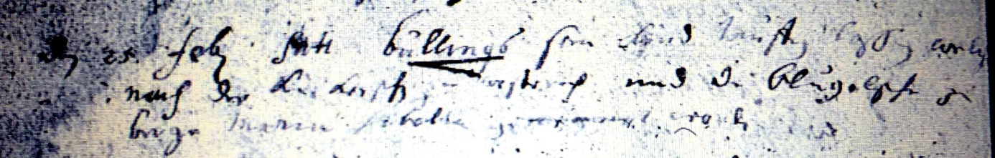

Kirchenbuch Bönen 1698; ARCHION-Bild 18 in „Taufen 1694 - 1794“ (schlechte Vorlage)
Abschrift:
„den 25 Febr. hatt Büllings sein Kind taufen laßen, welches nach der … (unleserlich) und der Bluggelschen zu Berge (Bluggel oder Pluggel, Bauernhof in Berge bei Hamm, KJK) Maria Sibilla genennet worden“.

